I  РАЗРЕД | Друштво физичара Србије |  |  | ДРЖАВНИ НИВО  КРАЉЕВО  26-27.04.2014.
I  РАЗРЕД | Министарство просвете, науке и технолошког развоја Републике Србије |  |  | ДРЖАВНИ НИВО  КРАЉЕВО  26-27.04.2014.
I  РАЗРЕД | ЗАДАЦИ - бозонска категорија |  |  | ДРЖАВНИ НИВО  КРАЉЕВО  26-27.04.2014.
1. Лопта се котрља без клизања унутар шупљег цилиндра радијуса . Цилиндар се окреће око своје осе, која је постављена хоризонтално, са угаоним убрзањем . Колико би требало да буде ако желимо да центар лопте остане непокретан под углом у односу на вертикалу као што је приказано на слици 1? (20 поена)
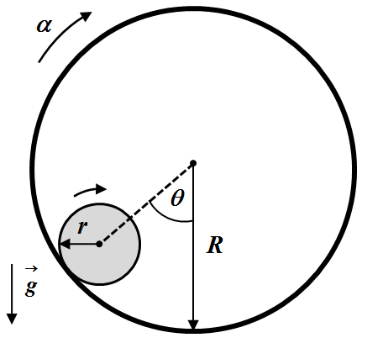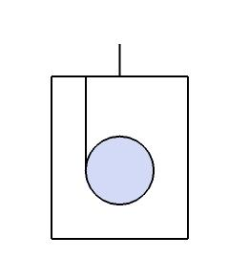
Слика 1 Поглед са стране Слика 2. „Јо-јо“

2. На диск масе m је у узаном жљебу више пута намотан неистегљив, идеално савитљив конац без масе (слика 2). Други крај конца је закачен за плафон лифта. Одредити убрзање којим се ваљак спушта у односу на Земљу, као и силу затезања у концу када: a) лифт мирује, и б) када се спушта наниже, равномерно убрзано, убрзањем . Оваква направа одговара играчки „јо-јо“. Приликом кретања нема проклизавања нити. Нит је у сваком тренутку вертикална и нема трења у систему. (20 поена)

3. Пронађите еквивалентни коефицијент еластичности система опруга дат на слици 3. Степеница има јако пуно, а маса платформи (даски на опругама) и опруга је занемарљива. Коефицијент еластичности сваке опруге је . Приликом деловања силе, даске остају хоризонталне. На сваком нивоу, осим на првом налазе се по две опруге са леве и десне стране. Математичка помоћ: (20 поена)
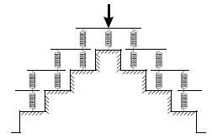
Слика 3. Систем опруга

4. За тела масе и , која могу да се крећу по хоризонталној подлози, чврсто су спојена два котура и . Преко котурова , и непокретног котура пребачена је неистегљива нит, занемарљиве масе, за чије слободне крајеве су обешена два тела масе и (слика 4). У почетном тренутку систем тела се одржава у стању равнотеже, а затим се пусти да се слободно креће. Одредити убрзања сваког тела у односу на непокретну подлогу у том тренутку. Трење у систему и масе котурова занемарити. (20 поена)
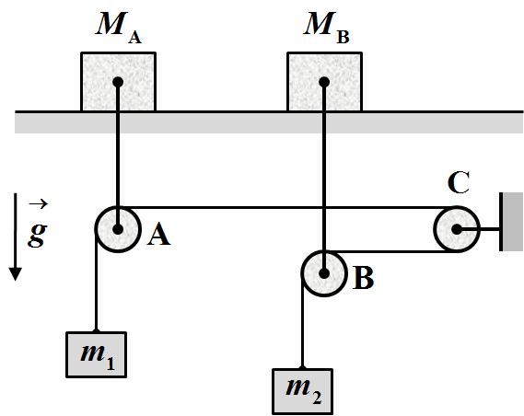
Слика 4.

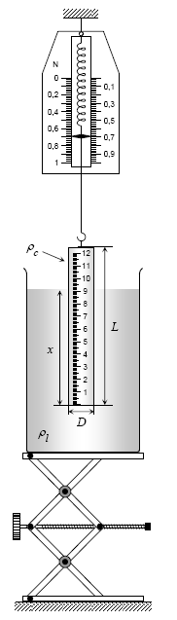
5. У овом задатку ћемо се подсетити чувеног Архимедовог закона који гласи: „На свако тело потопљено у течност делује сила потиска која је једнака тежини телом истиснуте течности.“ Користећи Архимедов закон можемо направити једноставан експеримент помоћу кога ћемо одредити непознату густину течности.
Експериментална поставка проблема приказана је на слици 5. Једноставан
метод за одређивање непознате густине течности састоји се од следећег, помоћу
динамометра мери се тежина тела, а помоћу сталка подешава висина до које је
уроњено хомогено цилиндрично тело.
Познато је да је дужина цилиндра, а пречник цилиндра ,
као и да су те дужине мерене траком чија је вредност најмањег подеока .
Динамометар може издржати максимално оптерћење од ,
а најмања сила која се на њему може очитати износи .
Цилиндар је баждарен милиметарском скалом. Измерене су следеће вредности:
Табела 1.
x[cm] | 1.0 | 2.0 | 3.0 | 4.0 | 5.0 | 6.0 | 7.0 | 8.0 | 9.0 | 10.0
Q[N] | 1.00 | 0.97 | 0.93 | 0.88 | 0.84 | 0.81 | 0.77 | 0.72 | 0.69 | 0.66
На основу података из табеле одредити густину течности и густину цилиндра
. Проценити одговарајућу грешку. Занемарити грешку за . Занемарити
густину ваздуха.
(20 поена) Слика 5.

Напомена: Сва решења детаљно објаснити.
У свим задацима убрзање Земљине теже је .
Свим такмичарима желимо успешан рад!

Задатке припремила: Александра Димић, Физички факултет, Београд
Рецензент: Проф. др Александар Срећковић, Физички факултет, Београд
Председник Комисије за такмичење ДФС: Проф. др Мићо Митровић,Физички факултет, Београд
I РАЗРЕД |  | Друштво физичара Србије | ДРЖАВНИ НИВО  КРАЉЕВО  26-27.04.2014.
 |  | Министарство просвете, науке и технолошког развоја Републике Србије
 |  | РЕШЕЊА ЗАДАТАКА-бозонска категорија
1. Нека је сила трења која делује на лопту . Тада мора уравнотежити компоненту гравитационе силе у тангенцијалном правцу, односно . (4п) Момент силе који делује на лопту износи (2п) у односу на сопствени центар, односно .(3п) Овај момент мора бити једнак , где је (6п). Комбиновањем претходних једначина добијамо .(5п)

2. Ако лифт мирује једначина кретања центра масе диска и једначина за ротацију диска око своје осе редом гласе: (2п), (2п), где је (1п). Из услова да нит не проклизава (1п). Из ових једначина следи (1п), (1п). Када се лифт креће, вежимо референтни систем за лифт. Убрзање лифта је , а убрзање центра масе ваљка у односу на лифт је . За кретање ваљка у систему везаном за лифт могу се записати следеће једначине (2п), (3п), одакле се добија (2п), (2п). Убрзање центра ваљка у односу на Земљу једнако је (3п).

3.
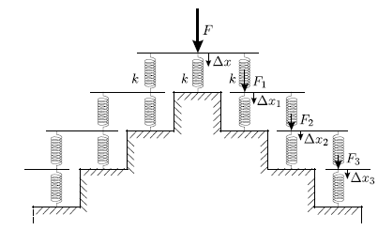
Нека је сила која делује на највишу платформу као на слици, и нека се она у равнотежном положају помери из почетног положаја за . Нека су силе које делују на наредне нивое редом ... а нека су сопствени помераји платформи редом ...(погледати слику изнад). Еквивалентни коефицијент еластичности можемо изразити као (3п). Из услова равнотеже наредних нивоа имамо (Пошто је систем симетричан, свеједно је да ли посматрамо леву или десну страну): ,,...(3п). Сабирањем претходних једначина добија се да је (3п). Када посматрамо леву или десну страну степеница, пошто их има јако пуно, можемо закључити да еквивалентни коефицијент еластичности степеница (без највише платформе) не треба да зависи од броја нивоа па можемо записати (3п) односно одакле следи (2п). Затим, ако сва истезања изразимо преко и , добијамо односно (3п) одакле се решавањем једначине добија , а физичког смисла има решење , јер (1п). Даље је , па када то заменимо у прву једначину добијамо (2п).

4. На слици су приказане силе које утичу на кретање тела, као и координате тела у непокретном координатном систему.
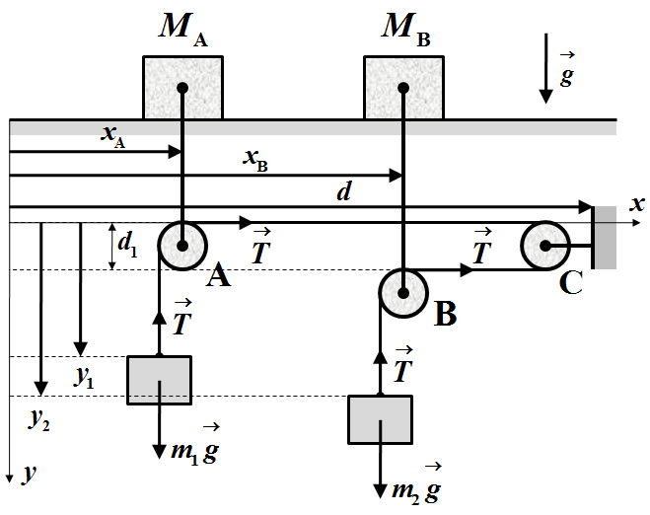

Једначине кретања и убрзања тела у непокретном координтаном систему су редом:
(1) (2п), (2) (2п), (3) (2п) и (4) (2п). Дужина неистегљиве нити изражена преко координата тела је (2п). У сваком тренутку важи , а пошто су тела почела да се крећу из мировања . Из последњих једначина добијамо везу између убрзања тела: (5) (2п) Ако изразе (1)-(4) за убрзања тела убацимо у једначину (5), након решавања и сређивања добијамо интензитет силе затезања нити .
Када израз за интензитет силе затезања нити вратимо у изразе за убрзања тела, добијамо интензитете убрзања свих тела у односу на непокретну подлогу, и она редом износе :
(2п); (2п)
(2п) ; (2п)

5. Једначина равнотеже тела је: (2п) одакле се директно види линеарна зависност тежине тела од дужине потопљеног дела тела. За одређивање непознате густине цилиндра важи (2п). За правилно нацртан график у одговарајућој размери дати 3 поена. Избор експерименталних тачака (2п). Коефицијент правца рачунамо као $k=\frac{y_{B}−y_{A}}{x_{B}−x_{A}}=\frac{0\text{.}\text{672}−0\text{.}\text{982}}{9\text{.}5−1\text{.}5}\frac{N}{\text{cm}}=−0\text{.}\text{0388}\frac{N}{\text{cm}}≈−0\text{.}\text{039}\frac{N}{\text{cm}}$ (2п). Грешку за коефицијент правца рачунамо као
$Δk=\left|k\right|\left(\frac{2Δx}{x_{B}−x_{A}}+\frac{2Δy}{y_{B}−y_{A}}\right)=0\text{.}\text{0388}\left(\frac{2⋅0\text{.}1}{8}+\frac{2⋅0\text{.}\text{01}}{0\text{.}\text{31}}\right)\frac{N}{\text{cm}}=0\text{.}\text{0035}\frac{N}{\text{cm}}≈0\text{.}\text{004}\frac{N}{\text{cm}}$(2п). Коефицијент правца је коначно . Даље добијамо (1п) и одговарајућа грешка одакле следи да је (2п). Тежину тела у ваздуху очитавамо са графика и она износи (1п). За густину цилиндра добија се (1п). Рачунамо и одговарајућу грешку: (2п).

Напомене везано за начин бодовања:

Негативни поени за график, између осталог за:
- Без наслова -0.5 (наслов није $Q=f(x)$)
- Лоша размера -0.5 (график заузима мање од 1/4 простора папира)
- Недостају јединице -0.5
- Унете на осе мерене бројне вредности -0.5
- Ако 1. и 2. изабрана тачка није између 1. и 2., односно претпоследње и последње експерименталне -0.5
- Изабране тачке нису у мереном опсегу -1
- Нису уцртане грешке силе -0.5
- Лоша размера подеока -0.5 ($1 \text{mm}$на милиметарском папиру може да одговара ... 0.05; 0.1; 0.2; 0.4; 0.5; 1; 2; 4; 5; 10 ... јединица величине која се приказује)
Негативни поени за рачун, између осталог за:
- Лоша размера – за коефицијент правца 50% предвиђених бодова
- Ако нису изабране добре тачке са графика – за тражене величине 50% предвиђених бодова
- Лоше заокруживање резултата или грешке, по -0.5 поена.
Коришћење експерименталних тачака уместо тачака са графика не доноси поене, осим поена за линеаризацију.

